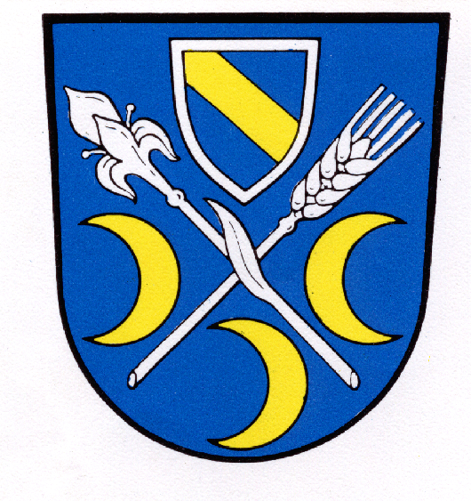
Mitteilungsblatt der
Freiwilligen Feuerwehr
Schorndorf

brand - aktuell 1/2016

Termine der FFW Schorndorf

23.04.2016 Tagesausflug nach Schorndorf Baden-Württemberg zum
Floriansfest und 60-jähriges Bestehen der Jugendfeuerwehr

23.04.2016 Altkleidersammlung Feuerwehr

03.07.2016: 125 Jahre FFW Kolmberg

13.08.2016: Sommernachtsfest Feuerwehr und Burschenverein

Übungen Beginn Treffpunkt
Gerätehaus
18.03.16 Einzelübung 19.00 Uhr 19.00 Uhr
22.04.16 Gemeinschaftsübung in Untertraubenbach 19.15 Uhr 19.00 Uhr
20.05.16 Funkübung 19.15 Uhr 19.00 Uhr
10.06.16 Einzelübung 19.00 Uhr 19.00 Uhr
08.07.16 Gemeinschaftsübung in Schorndorf 19.15 Uhr 19.00 Uhr
26.08.16 Einzelübung 19.00 Uhr 19.00 Uhr
14.09.16 Atemschutzstrecke Furth im Wald 18.45 Uhr 18.00 Uhr
17.09.16 Atemschutzstrecke Furth im Wald 08.45 Uhr 08.00 Uhr

17.- 25.09.16 Feuerwehraktionswoche (Alarmübung) ??? ???

21.10.16 Einzelübung 19.00 Uhr 19.00 Uhr

Jeden 1. Mittwoch im Monat findet ein Gerätehausdienst statt (kann auch als Übung, Schulung, Einweisung usw. genutzt werden). Beginn jeweils 19.00 Uhr

Die Mitglieder der FFW Schorndorf werden gebeten, sich nicht nur an den einzelnen Terminen unserer Feuerwehr, sondern auch an den Veranstaltungen der übrigen Gemeindevereine sehr zahlreich zu beteiligen.

Mit kameradschaftlichen Grüßen

gez. gez.
Christian Deml Otto Rädlinger
1. Vorsitzender 1. Kommandant

